BANCO MUNDO MUJER — BancaPorWhatsApp
ms-banca-conversacion
DEPLOY
PR #4752 — feat(fase2)
Consulta créditos · Simulación CDT con imagen · Referidos Flows
PR | #4752
Tipo | Funcionalidad
Rama origen | feature/* → develop-fase2
Rama destino | develop
Ambiente | develop → des
Fecha | 2026-06-04
Feature flag | No requerido
Versión doc | 1.0

1. Resumen del cambio
PR #4752 — feat(fase2): consulta créditos, simulación CDT con imagen, refactors Sonar y bienvenida compartida
Implementa las siguientes capacidades:
- Flujo completo de consulta de créditos (menú principal, listado, detalle, selección)
- Flujo de simulación de CDT con WhatsApp Flows (formulario, periodicidad, resultado con imagen)
- Refactor del flujo de referidos usando WhatsApp Flows (identificación, datos personales)
- Refactors Sonar: extracción de clases base para reducir duplicación
- Refactor de bienvenida/último acceso compartido entre flujos
- Nuevas migraciones de BD (V81–V91) con plantillas, opciones y URLs de imágenes

Campo | Valor
PR | [#4752] dev.azure.com — ms-banca-conversacion/pullrequest/4752
Rama origen | feature/* → develop-fase2
Rama destino | develop
Ambiente destino | develop (CI) → des
Feature flag | No
HU / Work item | N/A

2. Variables de entorno
Variables nuevas del PR (deben existir en Vault y Variable Group antes del despliegue):

Nombre | Descripción | Nueva | Secreta | Dónde se usa | Origen
WHATSAPP_FLOW_SIMULACION_CDT_ID | Flow ID del formulario de simulación CDT en Meta | Sí | No | application.yaml:532 | Vault {env}/.../configuracion-whatsapp
WHATSAPP_FLOW_PERIODICIDAD_CDT_ID | Flow ID del formulario de periodicidad CDT | Sí | No | application.yaml:540 | Vault {env}/.../configuracion-whatsapp
WHATSAPP_FLOW_REFERENTE_IDENTIFICACION_ID | Flow ID del formulario de identificación del referente | Sí | No | application.yaml:548 | Vault {env}/.../configuracion-whatsapp
WHATSAPP_FLOW_REFERENTE_DATOS_PERSONALES_ID | Flow ID del formulario de datos personales del referente | Sí | No | application.yaml:556 | Vault {env}/.../configuracion-whatsapp
WHATSAPP_FLOW_REFERIDO_IDENTIFICACION_ID | Flow ID del formulario de identificación del referido | Sí | No | application.yaml:564 | Vault {env}/.../configuracion-whatsapp
WHATSAPP_FLOW_REFERIDO_DATOS_PERSONALES_ID | Flow ID del formulario de datos personales del referido | Sí | No | application.yaml:572 | Vault {env}/.../configuracion-whatsapp
WHATSAPP_CDT_INSTRUCCIONES_APP_IMAGEN_URL | URL pública de la imagen con instrucciones para descargar la app | Sí | No | application.yaml:581 | Vault {env}/.../configuracion-whatsapp

Todas estas variables se almacenan en Vault corporativo (vault-middle-des.bmm.com) bajo el path {env}/ms-banca-conversacion/configuracion-whatsapp y se inyectan via Spring Cloud Vault.

3. Paso de funcionalidad a ambiente
Para realizar la implementación de esta feature se deben crear los formularios en meta (Flows) para los flujos de simulación de CDT y referidos siguiendo paso a paso esta guia:

Nota: para este ejemplo se toma el paso de ambiente develop a ambiente des pero el paso a paso es idéntico para cualquier ambiente

Ingresar al ambiente donde se crearon los flows y se probaron (en este caso develop)
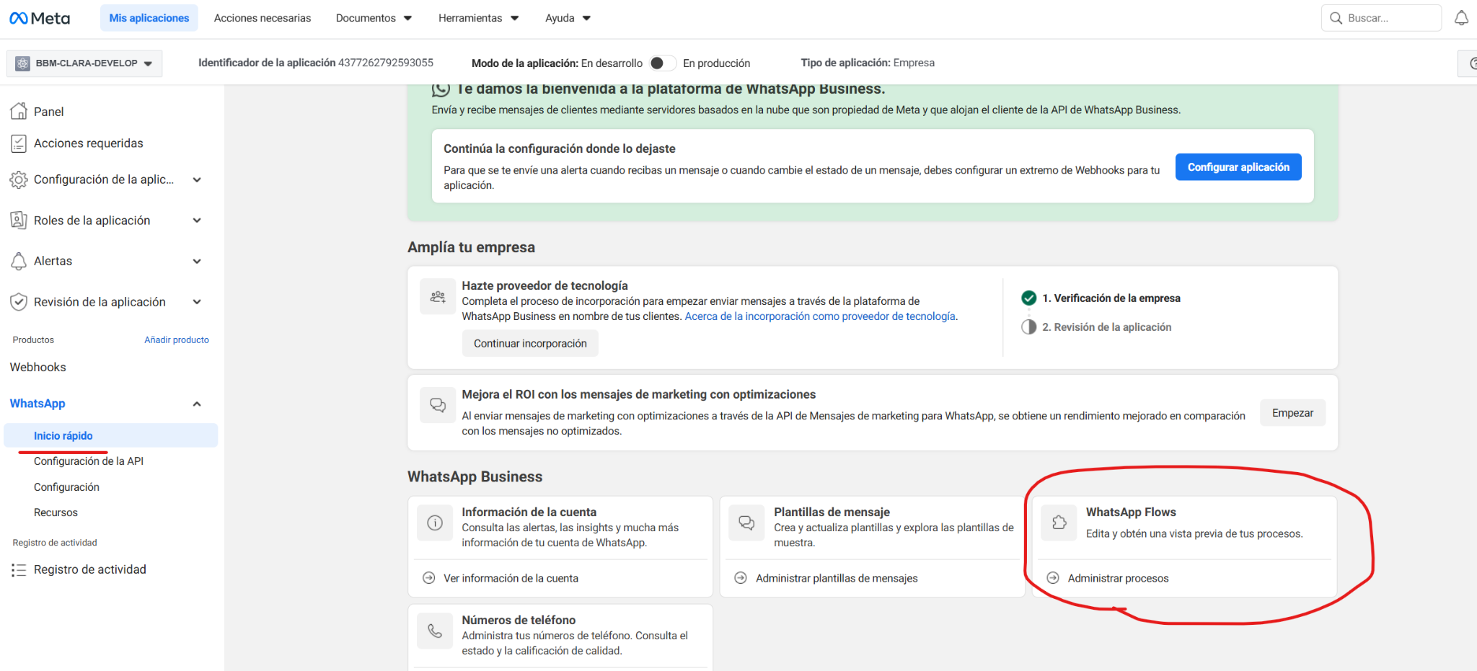
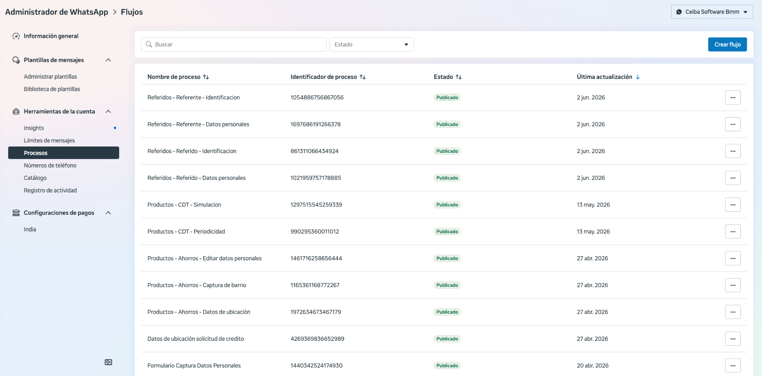

Una vez en esa pestaña se comienzan a crear los flows en el nuevo ambiente, la estructura json del flow es la misma en todos los ambientes por lo que se puede simplemente copiar y pegar la estructura

Productos - CDT - Simulacion

Ingresar al ambiente (en este caso des) y pulsar Crear flujo
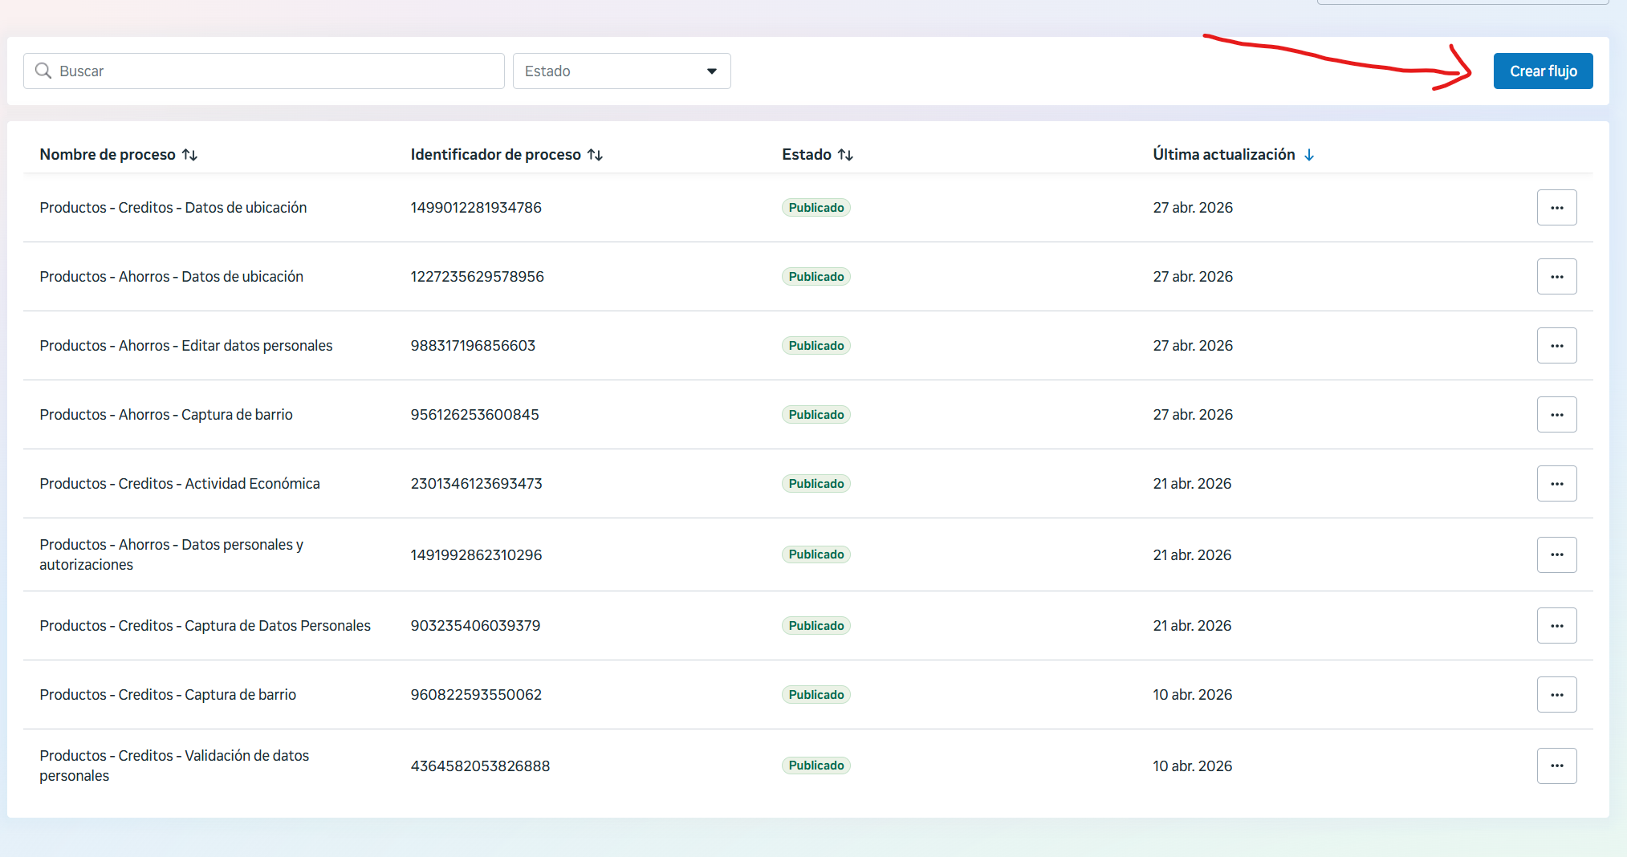

Crear con esta configuración
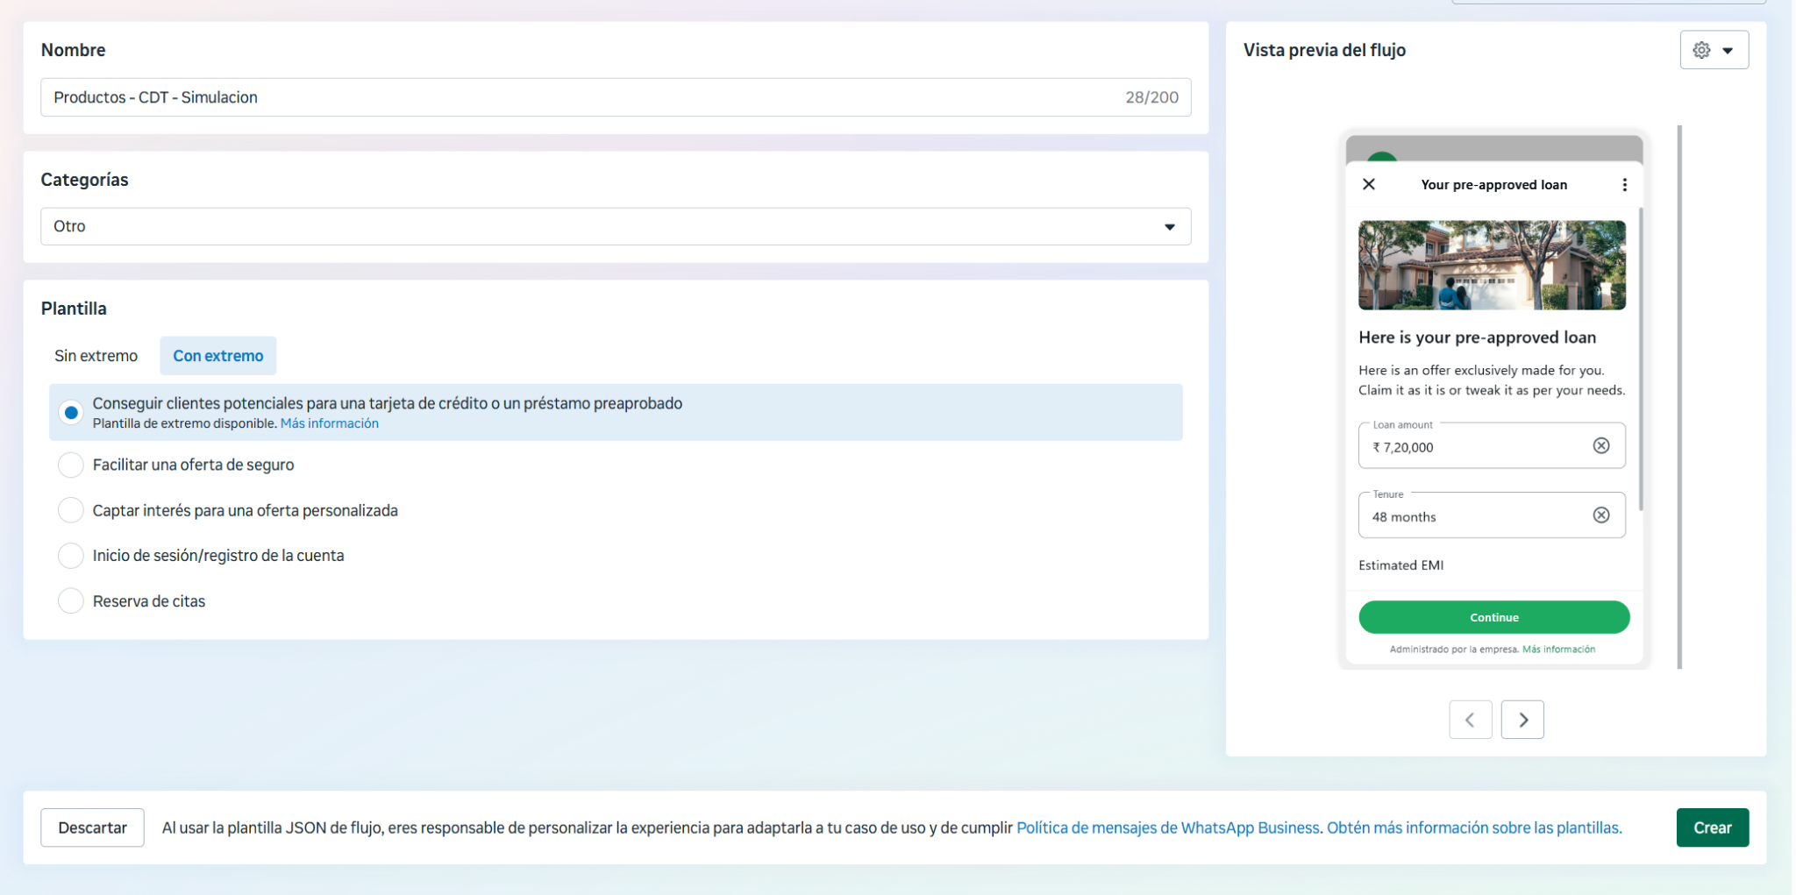

Al crearse se debe mostrar esta vista
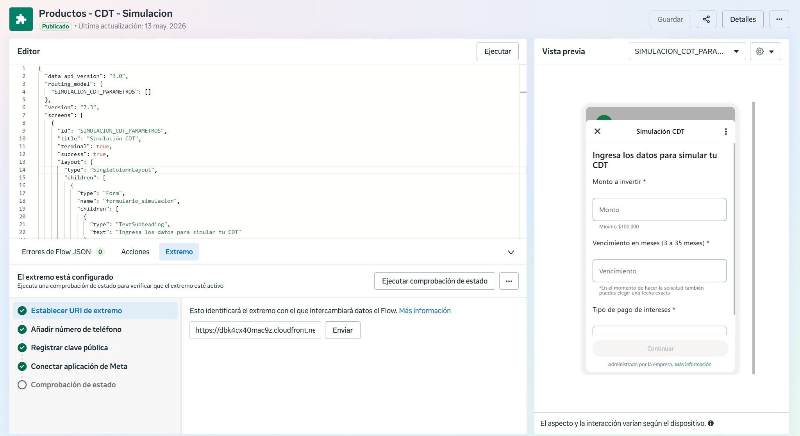
En el editor pegar este json (el mismo que está creado actualmente en ambiente develop)

{
"data_api_version": "3.0",
"routing_model": {
"SIMULACION_CDT_PARAMETROS": []
},
"version": "7.3",
"screens": [
{
"id": "SIMULACION_CDT_PARAMETROS",
"title": "Simulación CDT",
"terminal": true,
"success": true,
"layout": {
"type": "SingleColumnLayout",
"children": [
{
"type": "Form",
"name": "formulario_simulacion",
"children": [
{
"type": "TextSubheading",
"text": "Ingresa los datos para simular tu CDT"
},
{
"type": "TextBody",
"text": "Monto a invertir *"
},
{
"type": "TextInput",
"name": "monto_invertir",
"label": "Monto",
"input-type": "number",
"required": true,
"helper-text": "Mínimo $100.000"
},
{
"type": "TextBody",
"text": "Vencimiento en meses (3 a 35 meses) *"
},
{
"type": "TextInput",
"name": "plazo_dias",
"label": "Vencimiento",
"input-type": "number",
"required": true,
"helper-text": "*En el momento de hacer la solicitud también puedes elegir una fecha exacta"
},
{
"type": "TextBody",
"text": "Tipo de pago de intereses *"
},
{
"type": "Dropdown",
"name": "tipo_pago",
"label": "Tipo de pago",
"required": true,
"data-source": [
{ "id": "vencimiento", "title": "Al Vencimiento" },
{ "id": "periodico", "title": "Periódico" }
]
},
{
"type": "Footer",
"label": "Continuar",
"on-click-action": {
"name": "complete",
"payload": {
"monto_invertir": "${form.monto_invertir}",
"plazo_dias": "${form.plazo_dias}",
"tipo_pago": "${form.tipo_pago}"
}
}
}
]
}
]
}
}
]
}
En la URI de extremo se debe agregar el hostname del ambiente y el endpoint (en caso de des el host es https://d1x9x8vm4ew0jg.cloudfront.net/api/v1/whatsapp/flow)

Nota: Número de teléfono y llave pública se deja como está
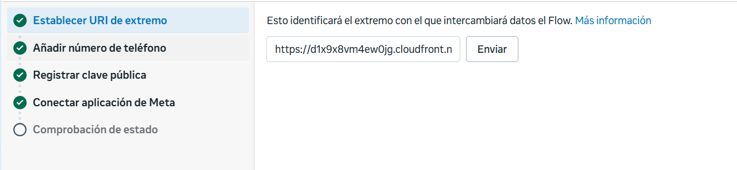

En la pestaña de aplicación de meta se debe escoger la propia del ambiente en el que se va a crear el flow
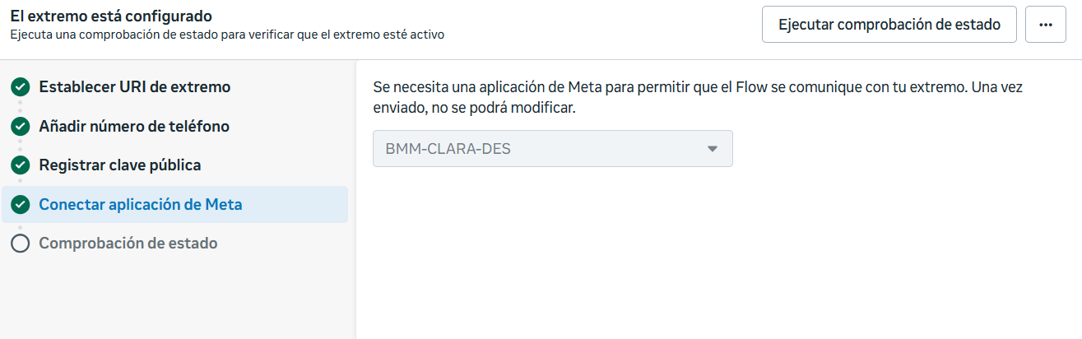

Una vez creado todo se debe ejecutar la comprobación de estado y debe verse así
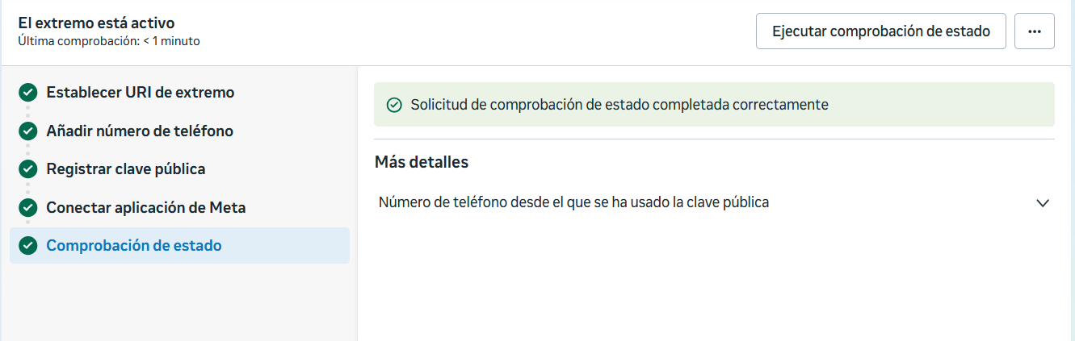

En caso de que la comprobación de estado sea exitosa proceder a guardar y publicar el flow y deberia verse así en la lista

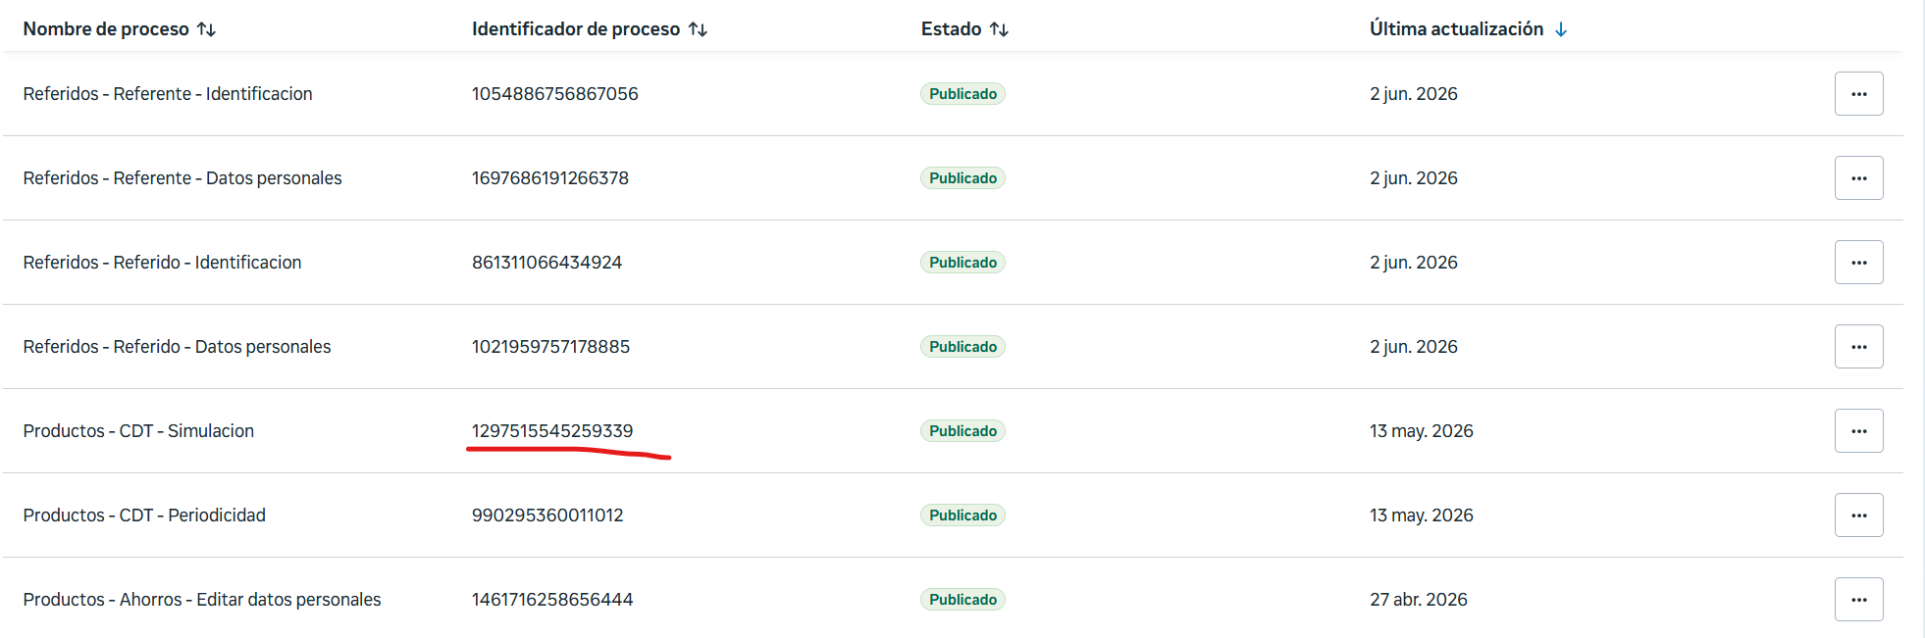

Se debe copiar el identificador de proceso y pegarlo en la variable de vault WHATSAPP_FLOW_SIMULACION_CDT_ID ubicada en des/ms-banca-conversacion/configuracion-whatsapp

Productos - CDT - Periodicidad
Se realiza el mismo proceso, se debe adjuntar el siguiente json en el editor:
{
"data_api_version": "3.0",
"routing_model": {
"SELECCION_PERIODICIDAD": []
},
"version": "7.3",
"screens": [
{
"id": "SELECCION_PERIODICIDAD",
"title": "Periodicidad de Pago",
"terminal": true,
"success": true,
"layout": {
"type": "SingleColumnLayout",
"children": [
{
"type": "Form",
"name": "formulario_periodicidad",
"children": [
{
"type": "TextSubheading",
"text": "Selecciona con qué frecuencia deseas recibir tus intereses"
},
{
"type": "Dropdown",
"name": "periodicidad",
"label": "Periodicidad",
"required": true,
"data-source": [
{ "id": "1", "title": "Mensual" },
{ "id": "2", "title": "Bimensual" },
{ "id": "3", "title": "Trimestral" },
{ "id": "6", "title": "Semestral" }
]
},
{
"type": "Footer",
"label": "Continuar",
"on-click-action": {
"name": "complete",
"payload": {
"periodicidad": "${form.periodicidad}"
}
}
}
]
}
]
}
}
]
}

Se debe agregar el identificador en la variable WHATSAPP_FLOW_PERIODICIDAD_CDT_ID

Referidos - Referente - Identificacion
Se hace el mismo proceso y se debe agregar el identificador en la variable WHATSAPP_FLOW_REFERENTE_IDENTIFICACION_ID

Referidos - Referente - Datos Personales
Se hace el mismo proceso y se debe agregar el identificador en la variable WHATSAPP_FLOW_REFERENTE_IDENTIFICACION_ID

Referidos - Referido - Identificacion
Se hace el mismo proceso y se debe agregar el identificador en la variable WHATSAPP_FLOW_REFERIDO_IDENTIFICACION_ID

Referidos - Referido - Datos personales
Se hace el mismo proceso y se debe agregar el identificador en la variable WHATSAPP_FLOW_REFERIDO_DATOS_PERSONALES_ID

3.1 Cambios del PR con impacto en despliegue
Archivo | Cambio | Impacto
application.yaml | Nuevos exchanges/queues RabbitMQ (simulación CDT, consulta créditos, detalle crédito) | Nuevas colas creadas automáticamente por Spring
application.yaml | Nuevos Flow IDs de WhatsApp (simulación CDT, referidos) | Requiere variables en Vault
application.yaml | Nueva URL de imagen para instrucciones CDT | Requiere variable en Vault
V81__agregar_flujo_origen_interaccion.sql | Migración BD | Ejecutar antes del deploy
V82__actualizar_texto_flow_ubicacion_cuenta_ahorros.sql | Migración BD | Ejecutar antes del deploy
V83__add_plantillas_inactividad_sesion_activa.sql | Migración BD | Ejecutar antes del deploy
V84__agregar_url_imagen_plantillas_mensajes.sql | Migración BD — nueva columna url_imagen | Ejecutar antes del deploy
V85__insertar_plantillas_simulacion_cdt.sql | Migración BD — plantillas simulación CDT | Ejecutar antes del deploy
V86__wa2_004_1_plantillas_consulta_credito.sql | Migración BD — plantillas consulta crédito | Ejecutar antes del deploy
V87__plantillas_consulta_creditos.sql | Migración BD | Ejecutar antes del deploy
V88__creditos_autenticacion_exitosa_ultimo_login.sql | Migración BD | Ejecutar antes del deploy
V89__plantillas_referidos_flows.sql | Migración BD — plantillas referidos con Flows | Ejecutar antes del deploy
V90__plantillas_captura_referido_flows.sql | Migración BD — plantillas captura referido | Ejecutar antes del deploy
V91__actualizar_menu_principal_creditos.sql | Migración BD — actualiza menú principal créditos | Ejecutar antes del deploy
RabbitConfig.java | Nuevos exchanges, colas y bindings para consulta créditos, detalle crédito, simulación CDT | Colas creadas automáticamente
MotorFsmConfiguration.java | Nuevas estrategias para créditos, CDT, referidos | Sin impacto operativo
ServicioDeMensajeria.java | Nuevo método para enviar mensajes con imagen | Sin impacto operativo
PublicadoresServiciosBmm.java | Nuevo publicador PUBLICADOR_SIMULACION_CDT | Sin impacto operativo

3.2 Mapeo de ambientes
Ambiente | Rama | Pipeline | Variable Group ADO | Aprobación
develop | develop | azure-pipelines.yml (CI) | ms-banca-conversacion-develop | —
DES | des | azure-pipelines.yml (CI+CD) | ms-banca-conversacion-des | —
PRU | pru | azure-pipelines.yml (CI+CD) | ms-banca-conversacion-pru | —
PREPRO | prepro | azure-pipelines.yml (CI+CD) | ms-banca-conversacion-prepro | —
PRO | main | azure-pipelines.yml (CI+CD) | ms-banca-conversacion-pro | —

Flujo de promoción: DEVELOP-FASE2 → develop → des → pru → prepro → pro

3.3 Checklist de promoción — develop → des

Pre-promoción
- PR #4752 mergeado a develop
- Variables nuevas creadas en Vault path des/ms-banca-conversacion/configuracion-whatsapp:
- WHATSAPP_FLOW_SIMULACION_CDT_ID
- WHATSAPP_FLOW_PERIODICIDAD_CDT_ID
- WHATSAPP_FLOW_REFERENTE_IDENTIFICACION_ID
- WHATSAPP_FLOW_REFERENTE_DATOS_PERSONALES_ID
- WHATSAPP_FLOW_REFERIDO_IDENTIFICACION_ID
- WHATSAPP_FLOW_REFERIDO_DATOS_PERSONALES_ID
- Variables nuevas agregadas al Variable Group ms-banca-conversacion-des
- Migraciones V81–V91 ejecutadas en BD DES (Flyway las ejecuta automáticamente al iniciar, verificar que no fallen)
- Build CI verde en develop
- Flow IDs creados en Meta Business Manager (WhatsApp Flows) para simulación CDT, referidos
- Imagen de instrucciones app publicada en URL accesible

Durante despliegue
- Pipeline ejecutado en stage DES (Build → Push Docker → Deploy EKS → Deploy APIGW)
- Logs sin errores en steps críticos

Post-promoción
- Health check: curl https://{url-des}/api/v1/actuator/health
- Smoke test: enviar mensaje WhatsApp al webhook y validar respuesta del menú principal
- Smoke test: navegar a opción de créditos y validar menú con 3 opciones
- Smoke test: navegar a opción de CDT y validar flujo de simulación
- Smoke test: validar flujo de referidos con WhatsApp Flows
- Variables de las imagenes de apoyo del flujo de simulación de CDT se encuentran en la tabla plantillas_mensajes.
- Para cambiar la imagen de apoyo de app debe ubicar el id_plantilla CDT_SOLICITUD_INSTRUCCIONES_APP_IMAGEN y modificar el campo url_imagen con la nueva URL de la imagen
- Para cambiar la imagen de apoyo de portal web debe ubicar el id_plantilla CDT_SOLICITUD_INSTRUCCIONES_WEB_IMAGEN y modificar el campo url_imagen con la nueva URL de la imagen

3.4 Secretos en Vault corporativo
Path / clave | Ambientes | Quién provisiona | Referencia en pipeline
{env}/ms-banca-conversacion/configuracion-whatsapp | develop, des, pru, prepro, pro | DevOps / Infra | Variable Group → VAULT_* → Spring Cloud Vault
{env}/ms-banca-conversacion/configuracion-rabbit-mq | develop, des, pru, prepro, pro | DevOps / Infra | Spring Cloud Vault
{env}/ms-banca-conversacion/configuracion-data-base | develop, des, pru, prepro, pro | DevOps / Infra | Spring Cloud Vault
{env}/ms-banca-conversacion/configuracion-redis | develop, des, pru, prepro, pro | DevOps / Infra | Spring Cloud Vault
{env}/ms-banca-conversacion/config-callback | develop, des, pru, prepro, pro | DevOps / Infra | Spring Cloud Vault
{env}/ms-banca-conversacion/configuracion-catalogos | develop, des, pru, prepro, pro | DevOps / Infra | Spring Cloud Vault
{env}/ms-banca-conversacion/inactividad | develop, des, pru, prepro, pro | DevOps / Infra | Spring Cloud Vault
{env}/certificados | develop, des, pru, prepro, pro | DevOps / Infra | Spring Cloud Vault

Vault corporativo: vault-middle-des.bmm.com. Las credenciales de acceso (VAULT_ROLE_ID, VAULT_SECRET_ID) se gestionan vía Variable Group ADO.

4. Verificación post-despliegue

Smoke tests de la feature
# Health check del servicio
curl -k https://{url-des}/api/v1/actuator/health

# Verificar colas RabbitMQ (consola de gestión o CLI):
# exchange.whatsapp.simulacion.cdt
# queue.whatsapp.consulta-productos
# queue.whatsapp.detalle-credito
# queue.whatsapp.respuesta.detalle-credito
# queue.whatsapp.simulacion.cdt

# Verificar migraciones Flyway ejecutadas:
# SELECT version, description, success
# FROM banca_whatsapp.flyway_schema_history
# WHERE version IN ('81','82','83','84','85','86','87','88','89','90','91');

Resultado esperado:
- Health check responde {"status": "Healthy"}
- 11 migraciones Flyway (V81–V91) ejecutadas exitosamente
- Nuevos exchanges/queues RabbitMQ visibles
- Flujo de consulta de créditos funcional (menú con 3 opciones)
- Flujo de simulación CDT funcional (con imagen de instrucciones)
- Flujo de referidos con WhatsApp Flows funcional

5. Rollback
Escenario | Acción | Tiempo estimado
Health check falla post-deploy | Revert PR #4752 en develop + redeploy versión anterior desde tag estable | 15–30 min
Smoke test crítico falla | Revert migraciones V81–V91 si aplica + redeploy versión anterior | 30–60 min
Error en variable Flow ID | Corregir valor en Vault + Variable Group + redeploy | 10–15 min

El equipo no tiene procedimiento de rollback formal documentado. Se recomienda definir uno para futuros despliegues.

6. Troubleshooting
Síntoma | Causa probable | Solución
Migraciones Flyway fallan al iniciar | Dependencia entre migraciones o datos inconsistentes | Revisar flyway_schema_history, ejecutar manualmente la migración fallida
Colas RabbitMQ no se crean | Configuración application.yaml con nombre incorrecto | Verificar nombres de exchanges/queues en el diff del PR
WhatsApp Flows no responden | Flow ID incorrecto en Vault o Flow no publicado en Meta | Verificar Flow ID en Meta Business Manager, actualizar Vault
Imagen CDT no se muestra | URL incorrecta o imagen no accesible públicamente | Verificar URL en Vault, probar acceso directo a la imagen

7. Referencias
Recurso | Detalle
PR Azure DevOps | PR #4752 — ms-banca-conversacion
Repositorio | dev.azure.com/GestionRequerimientos/BancaPorWhatsappCICD/_git/ms-banca-conversacion
Pipeline CI/CD | azure-pipelines.yml
Vault corporativo | vault-middle-des.bmm.com
Documentación | README.md
Setup completo | SETUP.md (pendiente de generar)

Documento generado con project-setup-docs skill — 2026-06-04

